ХБК профессорлық-оқытушылық құрамының лауазымдарын конкурстық ауыстыру туралы нұсқаулық

1. Сайтқа кіру <https://cdc.mok.kz/page.php>

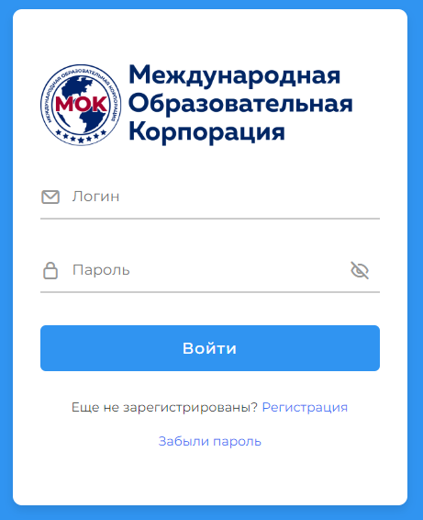

2. Егер сіз әлі тіркеуден өтпеген болсаңыз сілтеме бойынша өтуіңіз керек <https://cdc.mok.kz/cdc/> , немесе «Жүйеге тіркелу» мәтінін басыңыз. Барлық өрістерді толтырып, «Тіркелу» түймесін басыңыз.

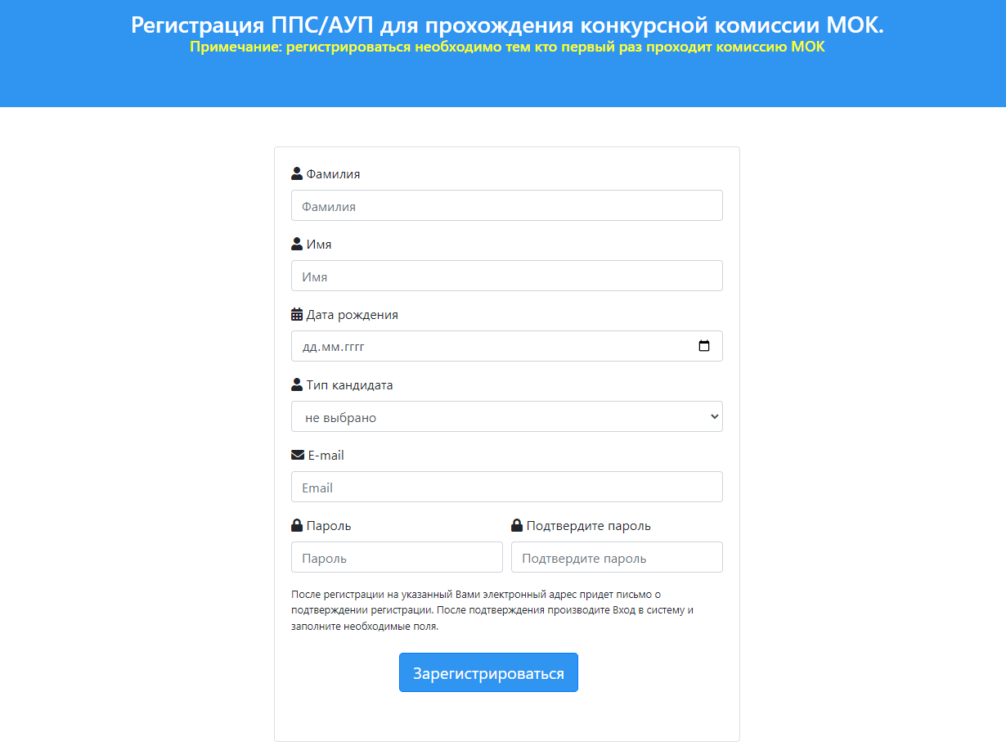

3. Тіркелгеннен кейін сіз көрсеткен электрондық пошта мекен-жайына тіркеуді растау туралы хат келеді. Расталғаннан кейін жүйеге кіріңіз (поштаға келген логин мен парольді қолданыңыз).

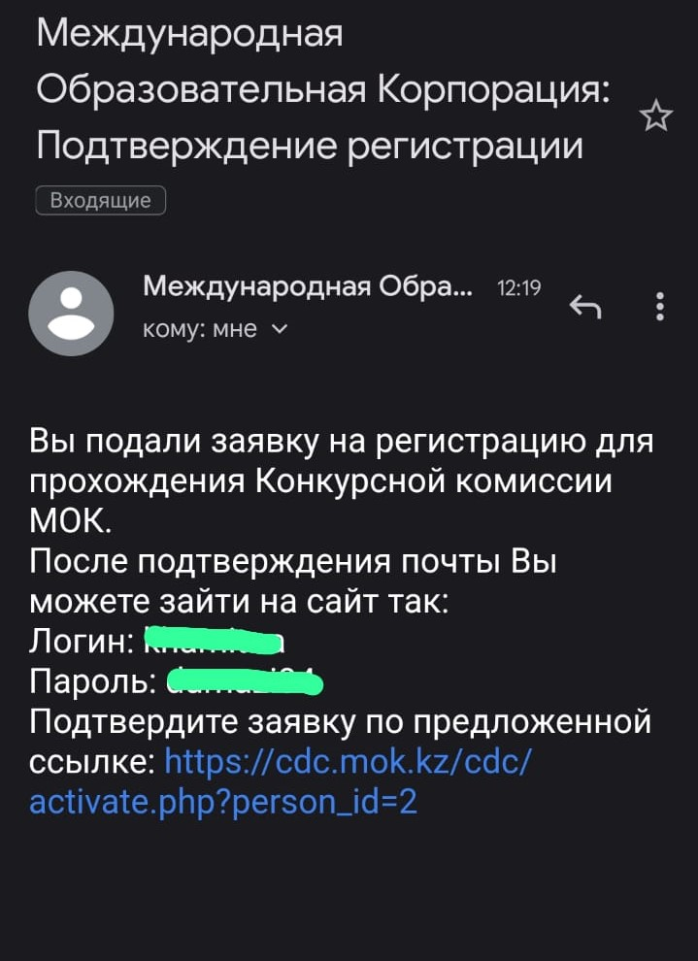

4. Жүйеге кіргеннен кейін стресске төзімділік сынағынан өтіңіз. Сізге жиналған ұпайлар саны көрсетіледі, содан кейін сіз сауалнама деректері бар бетке бағытталасыз.

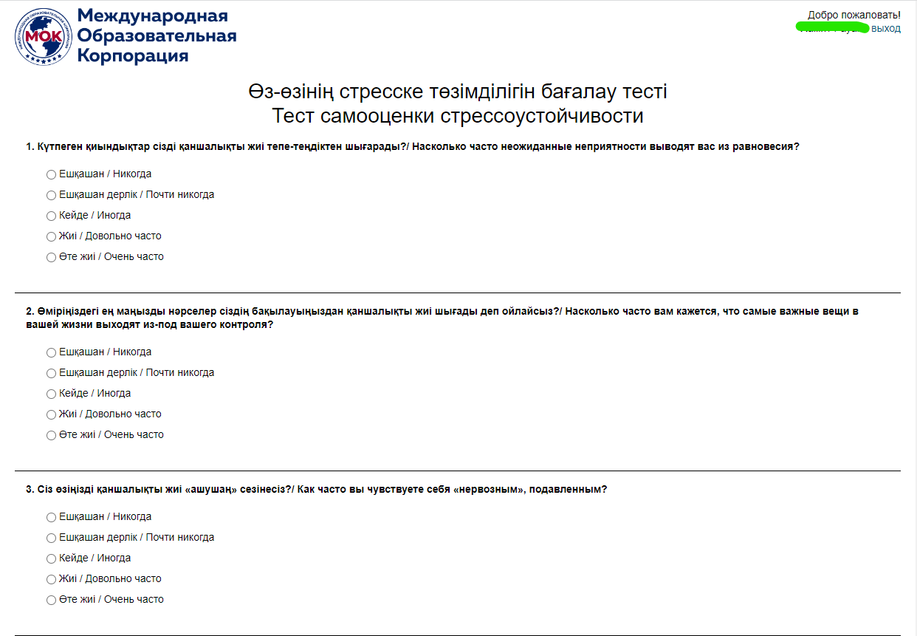

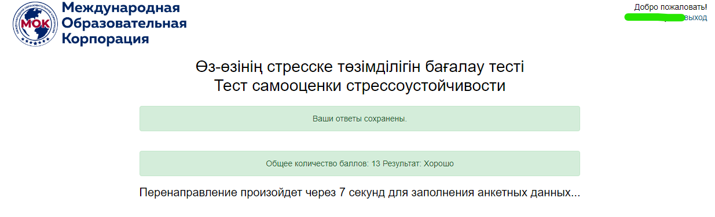

5. Сауалнама деректері бетінде барлық міндетті өрістерді толтырыңыз. Деректерді әр қойындыда сақтаңыз, әйтпесе бұрын енгізілген ақпарат жоғалады. Бірінші «Жеке ақпарат» қойындысында «Лауазым» бөлімінде ашылмалы тізімнен тиісті лауазымды таңдаңыз.

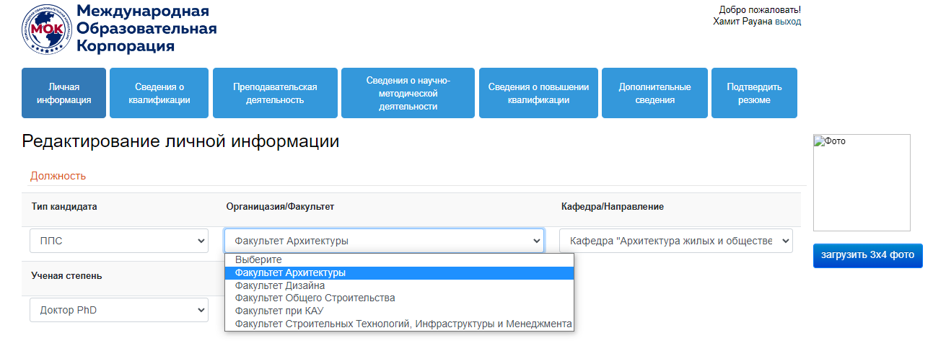

6. «Жеке деректер» бөлімінде жеке деректеріңізді енгізіңіз және қажет болған жағдайда беттің соңында қажетті құжаттарды тіркеңіз.

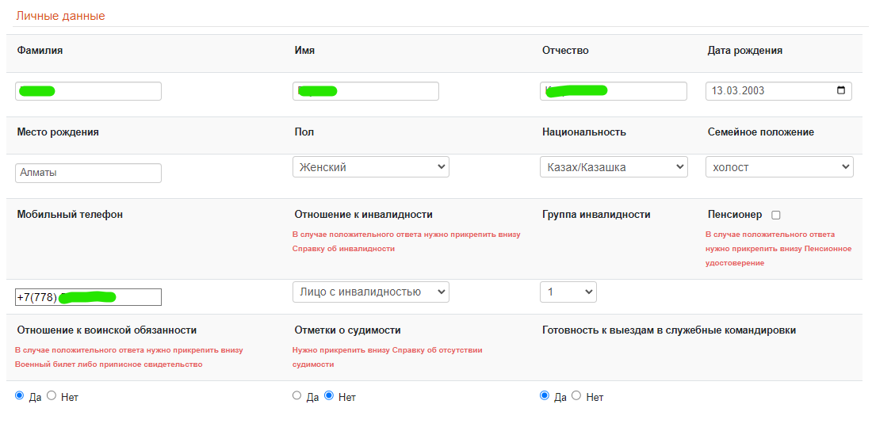

7. «Мекен-жай» және «Құжат» бөлімдерінде алдыңғы бөлімдерге ұқсас мәліметтерді енгізіңіз. Барлық енгізілген деректерді сақтауды ұмытпаңыз.

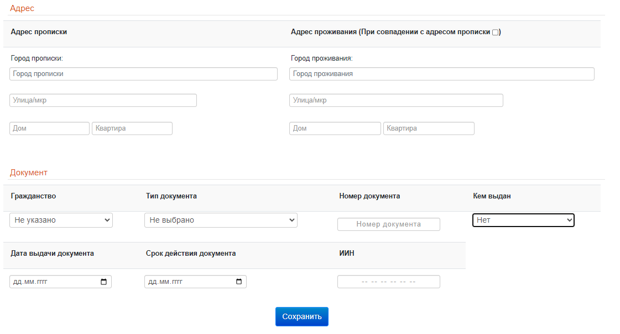

8. Сауалнама үшін бір 3x4 фотосуретті таңдап, оларды файлдардан жүктеңіз.

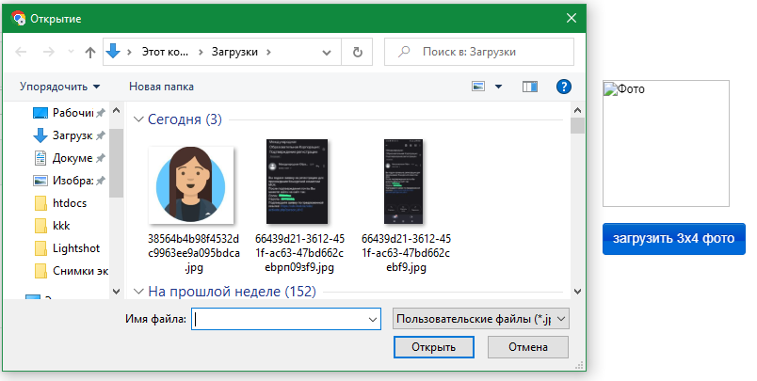

9. Соңында сканерленген құжаттарды жүктеңіз. «Құжаттар тізімі» бөліміндегі әрбір құжатты басыңыз және жүктеу үшін тиісті файлды таңдаңыз.

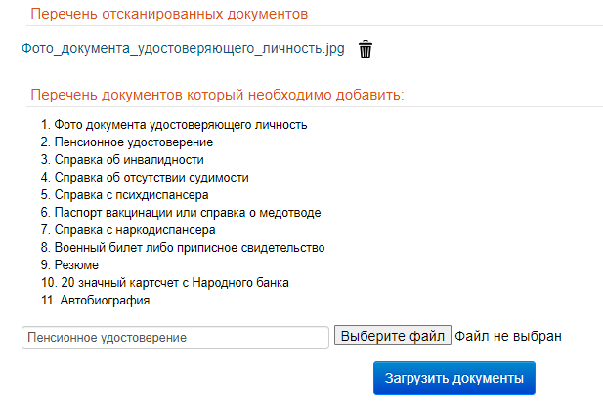

10. «Біліктілік туралы мәліметтер» қойындысында біліміңіз бен жұмыс тәжірибеңіз туралы мәліметтерді енгізіңіз. «+» және «-» батырмаларын пайдаланып деректерді қосуға немесе жоюға болады. Бұл келесі үш қойындыға қатысты: «оқытушылық қызмет», «ғылыми-әдістемелік қызмет туралы мәліметтер» және «біліктілікті арттыру туралы мәліметтер».

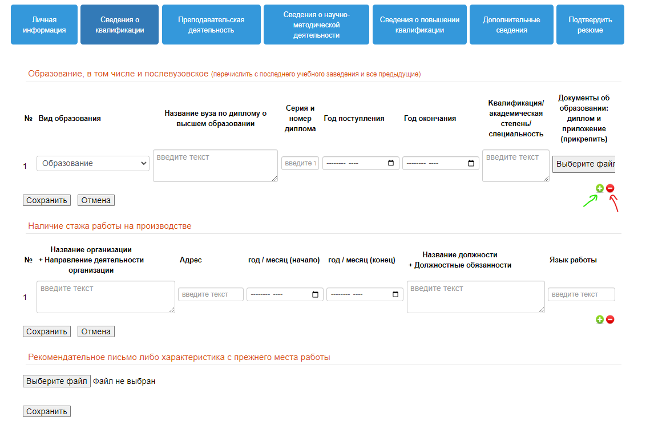

11. «Қосымша мәліметтер» қойындысында тиісті элементтерді белгілеу арқылы деректерді толтырыңыз.

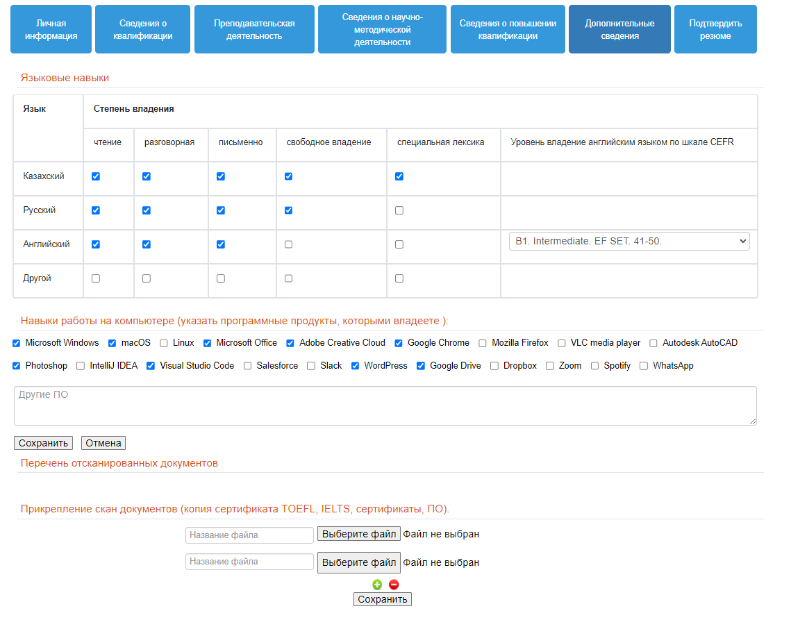

12. Соңғы «Түйіндемені растау» қойындысында түйіндемені растаңыз. Расталғаннан кейін сіз «біліктілік туралы мәліметтер/оқытушылық қызмет/ғылыми-әдістемелік қызмет туралы мәліметтер» және т. б. бөлімінде деректерді өзгерте алмайтыныңызға назар аударыңыз.

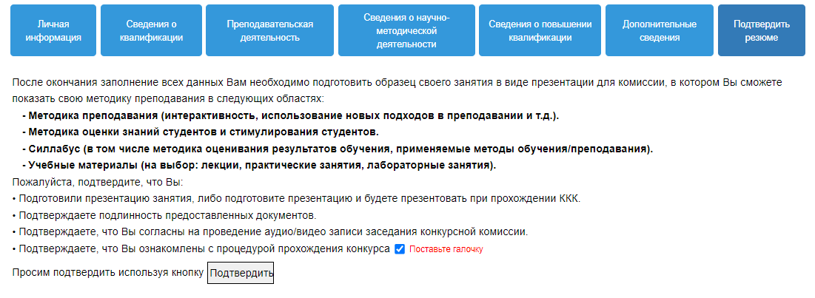

Сондықтан барлық өрістерді мұқият толтырыңыз!!!

Барлығына сәттілік!!!!!